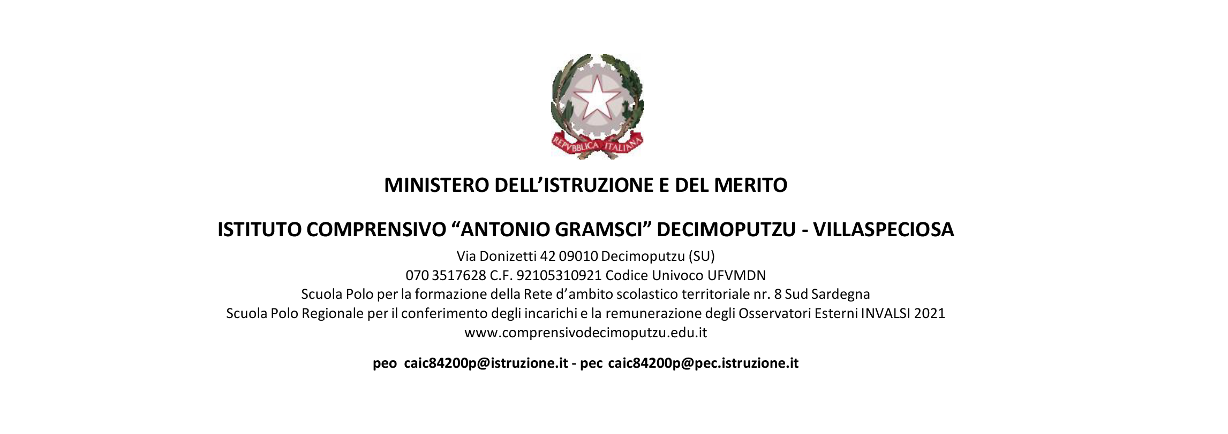

Alla Segreteria didattica

Il sottoscritto ________________________________ coordinatore della classe ______ della scuola ___________________ plesso ______________________chiede che siano segnalate alle famiglie le assenze complessive rilevate fino al 31-1-2025 per i seguenti studenti

# ELENCO STUDENTI PER I QUALI SEGNALARE IL NUMERO DELLE ASSENZE

|  |  |  |
| --- | --- | --- |
| COGNOME(Stampatello) | NOME (Stampatello) | CLASSE |
|  |  |  |
|  |  |  |
|  |  |  |
|  |  |  |
|  |  |  |
|  |  |  |
|  |  |  |
|  |  |  |
|  |  |  |
|  |  |  |
|  |  |  |

Il coordinatore del CdC

_________________________________

Data,